Conseil Général du 68

Annexe 5

|  |
| --- |
| Rectorat  Pôle organisation scolaire et politiques éducatives  **Délégation académique aux relations internationales et aux langues vivantes**  Darilv  Affaire suivie par  Mickaël Roy  Jean-Michel Ober  Téléphone  03 88 23 38 51  Mél.  Ce.maeri  @ac-strasbourg.fr  Adresse des bureaux  27 boulevard Poincaré  67000 Strasbourg  Adresse postale  6 rue de la Toussaint  67975 Strasbourg cedex 9  marianne seule 15mmL |
|  |

**Découverte du monde professionnel dans le Rhin Supérieur**

**Règle de communication externe**

**Objet : communication externe « Découverte du monde professionnel dans le Rhin Supérieur – Mobilités de groupes »**

Votre établissement bénéficie d’une subvention pour un projet pédagogique mené dans le cadre du dispositif de « Parcours Découverte du Monde Professionnel dans le Rhin Supérieur ».

Ce dispositif est financé par le Fonds commun « Langue et Culture Régionales », abondé par la Région Grand Est, les Conseils départementaux du Bas-Rhin et du Haut-Rhin ainsi que par l’État.

Afin de garantir à chaque partenaire financeur la visibilité qui lui revient et conformément à la circulaire rectorale d’information sur le dispositif, nous vous prions de bien vouloir faire figurer les éléments d’information suivants dans l’ensemble de vos documents de communication externe à destination des parents d’élèves, de la presse ou du grand public (communiqués de presse, sites Internet, etc.) relatifs à vos actions ayant fait l’objet d’un financement.

Mention :

« ***Cette action est menée avec le soutien financier de la Région Grand Est, du Conseil départemental du Bas-Rhin, du Conseil départemental du Haut-Rhin et de l’État*** ».

Logotypes :

|  |  |
| --- | --- |
|  | ésultat de recherche d'images pour "logo département bas-Rhin" |
|  | ésultat de recherche d'images pour "logo département Haut-Rhin" |

Mention pour les actions financées par le projet « Réussir sans frontière » :

**« *Cette action est menée avec le soutien financier de la Région Grand Est, du Conseil départemental du Bas‑Rhin, du Conseil départemental du Haut‑Rhin, de l’État*, de l’Office franco-allemand pour la jeunesse (OFAJ) et du Fonds européen de développement régional (FEDER) ».**

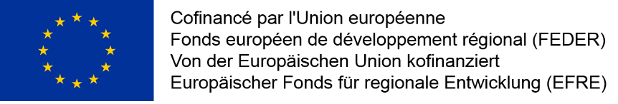Logotypes supplémentaires :

